**THƯỞNG NGOẠN MÙA THU GIANG NAM**

**THƯỢNG HẢI – Ô TRẤN – HÀNG CHÂU  
Chương trình thiết kế - hành trình thong thả**

**NO SHOPPING**

**Thời gian: 5 ngày 4 đêm (bay ngày về đêm)**

**Hãng hàng không - China Eastern Airlines**



*Hành trình đậm chất văn hóa thiên nhiên – giải trí giữa lòng miền Đông Trung Quốc. Chuyến đi đưa bạn băng qua những vùng đất huyền thoại của phương Nam, nơi thơ ca và phong cảnh quyện hoà, nơi hiện đại và cổ kính đan xen.*

***Hàng Châu*** *– Huyền ảo Cửu Khê, cổ kính Lục Hòa:Dạo bước giữa rừng suối sương mù Cửu Khê Yên Thụ, cảm nhận vẻ đẹp siêu thực như lạc vào truyện cổ. Ghé Tháp Lục Hòa bên sông Tiền Đường – công trình từ thời Tống mang đậm dấu ấn lịch sử và tâm linh.*

***Ô Trấn*** *xinh đẹp – nơi có những công trình nhuốm màu thời gian, mang theo vẻ cổ kính đẹp đến mê lòng khách thập phương. Không chỉ gìn giữ được gần như nguyên vẹn nét đẹp xưa cũ của phong cách kiến trúc cổ, cuộc sống yên bình của người dân nơi đây cũng hấp dẫn du khách đến lạ lùng.*

***Thượng Hải*** *– Thành phố không ngủ:Khám phá sự hoa lệ của Lục Gia Chủy, Nam Kinh Lộ, và những khu phố mang phong cách cổ điển như Tân Thiên Địa. Gợi ý trải nghiệm du thuyền ngắm cảnh đêm sông Hoàng Phố – nơi cổ và kim đối thoại qua ánh đèn rực rỡ.*

***ĐIỂM NHẤN TRONG CHƯƠNG TRÌNH***

* ***Tour No shopping, hành trình thong thả, giờ bay đẹp!***
* ***Xe siêu xịn với loại xe VIP 2+1 hàng ghế***
* ***Tặng quý khách 1 bữa lẩu tại Hàng Châu trị giá 100 tệ***
* ***Tặng quý khách 1 bữa nướng tại Thượng Hải 100 tệ***
* ***Thưởng thức món Tiểu Long Bao nổi tiếng tại Thượng Hải***
* ***Trải nghiệm Cơm/Mỳ cua lông tại Thượng Hải***
* ***Trải nghiệm 1 bữa mỳ tại nhà hàng có tuổi đời hơn 100 năm từ đời nhà Thanh tại Hàng Châu***
* ***Thời gian du lịch được trọn vẹn trong 5 ngày 4 đêm***
* ***Điểm đến đặc sắc, mới lạ không nhàm chán : Du thuyền Tây Hồ, Hồ Bạch Quả, Đầm lầy Thanh Sơn, Công viên Bắc Bến Thượng Hải, Quán café Rei Flower coffee và các điểm check in hottrend***
* ***Khách sạn 5 sao trung tâm Ô Trấn***
* ***Khách sạn 4 sao siêu trung tâm Thượng Hải cách bến Thượng Hải 1-2km***

**----LỊCH TRÌNH CHI TIẾT -----**

|  |  |  |
| --- | --- | --- |
| **NGÀY 1** | **HÀ NỘI – THƯỢNG HẢI** | **(Ăn tối)** |

**10h30**: Xe và HDV của công ty đón quý khách tại điểm hẹn ở Hà Nội, đưa quý khách ra sân bay Nội Bài để đáp chuyến bay **MU6012 (14:20 – 18:40)** đến Thượng Hải.

Đoàn ăn tối tại nhà hàng. Sau đó quý khách có thể tự do vui chơi Thượng Hải về đêm

***Nghỉ đêm tại khách sạn siêu trung tâm Thượng Hải - Khách sạn Orange Crystal Bến Thượng Hải – Vườn Dự Viên Hoặc Holiday Inn Express Bến Thượng Hải***

|  |  |  |
| --- | --- | --- |
| **NGÀY 2** | **THƯỢNG HẢI** | **(Ăn sáng,Trưa, Tối)** |

**Sáng 9h**: Sau bữa sáng, đưa đoàn tham quan :

* Check in tại quán **café Rei Flower Coffee** nằm dọc theo Sông Tô Châu để ngắm nhìn bến Thượng Hải ( chưa bao gồm đồ uống )
* 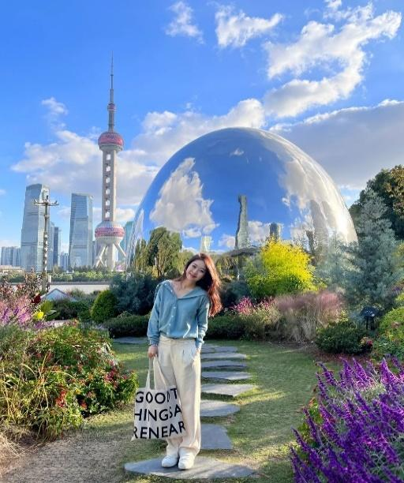Công Viên **Bắc Bến Thượng Hải :** chiêm ngưỡng Bến Thượng Hải vào ban ngày, địa điểm này có thể chiêm ngưỡng các biểu tượng của Thượng Hải rất gần

Đoàn ăn cơm trưa tại nhà hàng Chiều đoàn tham quan

*Sau khi ăn trưa trưa , Quý khách có thể lựa chọn tách đoàn để đi công viên Disneyland (Chi phí báo tại thời điểm – các chi phí vé thăm quan hay bữa ăn khi tách đoàn sẽ không được hoàn lại)*

* Tham quan **Miếu Thành Hoàng** – Miếu Thành Hoàng mang phong cách cổ từ thời nhà Minh, nhà Thanh và cho đến nay đã có lịch sử hơn 400 năm. Đây cũng là nét đặc trưng theo lối kiến trúc nhà cổ ở Thượng hải với những chiếc đèn lồng đỏ được treo – những hình ảnh mà ta chỉ còn được nhìn thấy trên các phim truyền hình Trung Hoa.
* **Tòa nhà Quốc tế Bến Thượng Hải -** nằm dọc theo bờ Tây củ a con sông Hoàng Phố với chiều dài khoảng 1,6 km. Hiện nay, bến cảng không còn tàu bè qua lại, chỉ thuần tuý là một địa điểm tham quan du lịch. Chạy dọc bến tàu là những toà nhà lớn với đa dạng các kiểu kiến trúc khác nhau, từ Gothic, Phục Hưng, Romanesque cho đến Baroque. Các công trình theo lối kiến trúc cổ điển và tân cổ điển hầu hết được xây dựng từ đầu thế kỷ XX.
* **Lục Gia Chủy** là khu tài chính của Thượng Hải, được biết đến với những tòa nhà chọc trời hiện đại như Tháp Thượng Hải với một đài quan sát trên cao
* **Chụp ảnh với du thuyền Louis** – biểu tượng của giới thượng lưu Thượng Hải *(chụp ảnh ngoại cảnh)*
* Đoàn tự do mua sắm tại **Phố đi bộ Nam Kinh** - Phố Nam Kinh, một trong những điểm đến độc đáo tại Trung Quốc, là biểu tượng của sự pha trộn tinh tế giữa văn hóa truyền thống và sự hiện đại sôi động. Nằm ở trung tâm thành phố Nam Kinh, phố này không chỉ là nơi quy tụ những di tích lịch sử và kiến trúc cổ kính mà còn là trái tim sôi động của cuộc sống đô thị.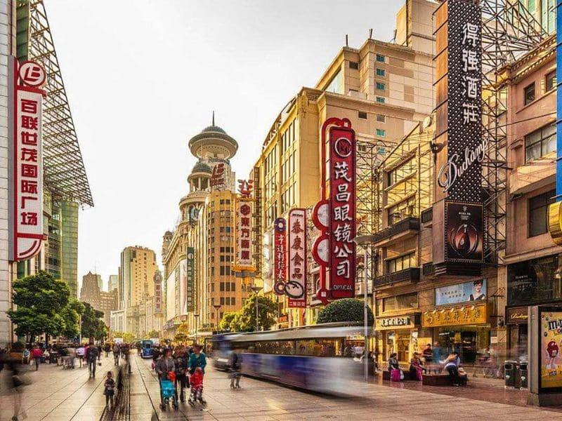

Sau ăn tối, Quý khách có thể tham gia ***Chương trình du thuyền trên sông Hoàng Phố*** ngắm cảnh đẹp hai bờ Tây – Đông thành phố Thượng Hải dưới những ánh đèn đủ màu sắc của các toà nhà cao tầng dọc hai bên sông hoặc đi tàu điện ngầm khám phá thành phố Thượng Hải về đêm *(chi phí tự túc, khoảng 200 tệ/khách)*.

***Nghỉ đêm tại khách sạn siêu trung tâm Thượng Hải - Khách sạn Orange Crystal Bến Thượng Hải – Vườn Dự Viên Hoặc Holiday Inn Express Bến Thượng Hải***

|  |  |  |
| --- | --- | --- |
| **NGÀY 3** | **THƯỢNG HẢI - HÀNG CHÂU** | **(Ăn Sáng, Trưa, Tối)** |

Sau khi ăn sáng, Xe và Hướng dẫn đưa khách đi Hàng Châu

* **Thưởng ngoạn du thuyềnTây Hồ Hàng Châu -** được xem là đẹp và nên thơ nhất trong hơn 36 hồ có cùng tên ở Trung Quốc, ngắm Quả sơn, Đoạn kiều, Trường kiều, Tô Đê, Bạch Đê, Tam Đàn Ấn Nguyệt và Hoa Cảng Quan Ngư (bên ngoài) gắn liền với những truyền thuyết về Lương Sơn Bá - Chúc Anh Đài, Thanh xà - Bạch xà, và các tác phẩm của nhà thơ Lý Bạch.

Quý khách ăn trưa nhà hàng

* **Tháp Lục Hòa** là một công trình kiến trúc cổ kính từ thời nhà Tống, cao 13 tầng, sừng sững bên dòng sông Tiền Đường hùng vĩ của Hàng Châu. Ngọn tháp không chỉ là biểu tượng tâm linh quan trọng mà còn là di sản kiến trúc độc đáo, thu hút nhiều du khách và nhiếp ảnh gia. Du khách sẽ được tham quan ngoại cảnh tháp và tận hưởng vẻ đẹp cổ kính của nó. Vé vào cổng đã bao gồm trong tour, tuy nhiên vé để lên tháp không được bao gồm và có thể mua riêng nếu muốn. 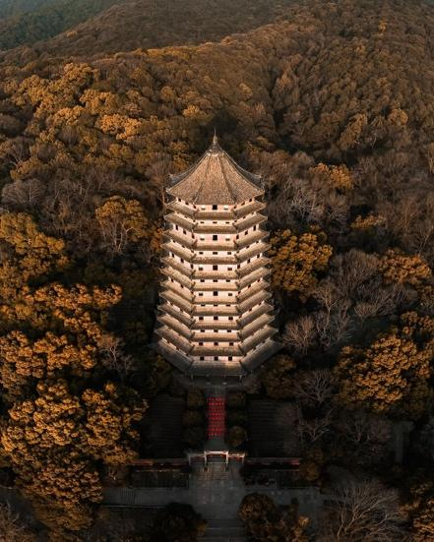
* **Mua sắm tại G20** **City Balcony Outlet** hàng hiệu - Tọa lạc ngay tại trung tâm Hàng Châu, **G20 City Balcony** là khu tổ hợp mua sắm cao cấp với kiến trúc hiện đại, nơi quy tụ hàng chục thương hiệu thời trang nổi tiếng quốc tế. Không chỉ là thiên đường shopping với mức giá outlet hấp dẫn quanh năm, nơi đây còn có không gian mở tuyệt đẹp, hướng nhìn ra sông và những công trình biểu tượng của thành phố.

Sau bữa tối tại nhà hàng, đoàn có thể thưởng thức ***chương trình Tống Thành (chi phí tự túc, khoảng 380 tệ/khách)*** nổi tiếng dàn dựng công phu với nghệ thuật hiệu ứng ánh sáng, 3D và laser hiện đại tái hiện lịch sử, giai thoại nổi tiếng ở vùng đất Hàng Châu.

***Nghỉ đêm ở Hàng Châu - Relax Hotel Hangzhou hoặc tương đương***

|  |  |  |
| --- | --- | --- |
| **NGÀY 4** | **HÀNG CHÂU – Ô TRẤN** | **(Ăn Sáng,Trưa, Tối)** |

Ăn sáng tại khách sạn xe và HDV , quý khách di chuyển đến tham quan:

* **Đầm Lầy Thanh Sơn** - Công viên đầm lầy Thanh Sơn, địa điểm hottrend 2024, bề mặt hồ được phủ màu xanh của bèo trông giống như bánh kem matcha. Đây được xem là khu rừng “hoá thạch sống” đang thu hút đông đảo khách tham quan quốc tế yêu thích vẻ đẹp thiên nhiên. Đặc biệt vào mùa hè, khách du lịch sẽ được trải nghiệm cảm giác ngồi thuyền lướt đi trên một đám mây từ bèo tấm. Phong cảnh đem đến cho khách du lịch cảm giác tươi mới và rất thoải mái (Chưa bao gồm phí chèo thuyền Kayak.)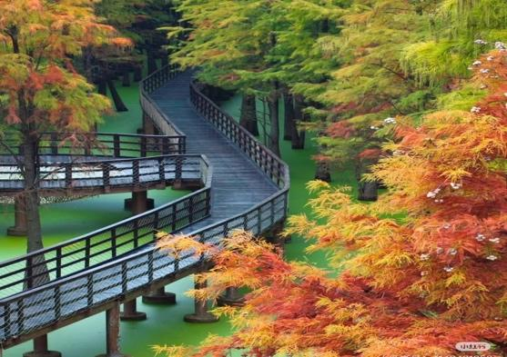

Ăn trưa tại nhà hàng. Sau bữa trưa, đoàn tiếp tục di chuyển đến Quý khách khởi hành đi**:**

* **Ô trấn (Phía Tây) -** Ô trấn là một trấn cổ sông nước lớn nhất Trung Quốc với hơn 1300 năm lịch sử thể hiện qua những cây cầu đá cổ, những con đường lát đá và những công trình gỗ chạm khắc tin h tế. Gần như vẫn giữ được kiến trúc cùng tập tục sinh sống hơn 1.000 năm qua nên Ô Trấn trở thành điểm du lịch mà ai cũng muốn đến một lần.

**Tối:** Ăn cơm tại nhà hàng. Đoàn nhận phòng và nghỉ ngơi tại khách sạn trong Ô Trấn. Quý khách tự do khám phá Ô Trấn về đêm

***Nghỉ đêm ở 5 sao bên trong Ô Trấn Tongan Inn hoặc Waterside resort hoặc tương đương***

|  |  |  |
| --- | --- | --- |
| **NGÀY 5** | **Ô TRẤN – THƯỢNG HẢI – TRỞ VỀ** | **(Ăn Sáng, Trưa, Tối)** |

Sáng đoàn ăn sáng khách sạn, sau đó khởi hành đi thăm quan:

* **Công viên Hồ Thiên Nga –** Bạch Quả là khu sinh thái – du lịch – văn hóa đạt chuẩn quốc gia AAAA, tọa lạc tại Thị trấn Youchegang, Quận Tân Chu, Gia Hưng, tỉnh Chiết Giang. Công viên rộng khoảng 2.120 mẫu, với hơn 1.000 mẫu là mặt nước và trồng thêm khoảng 30.000 cây bạch quả (ginkgo), tạo nên không gian cảnh quan hài hòa thiên nhiên – kiến trúc – văn hóa. 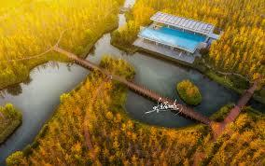

Ăn trưa tại nhà Hàng.

* **Phố đi bộ Tân Thiên Địa** - mang diện mạo của một khu phố phức hợp đặc trưng của Thượng Hải. Lối kiến trúc độc đáo đầy ấn tượng, trong đó phải kể đến tòa nhà Shikumen vẫn giữ được những bức tường gạch, mái ngói cổ kính như khiến bạn có cảm giác như đang quay ngược thời gian trở về những năm 1920. lớp trung lưu Thượng Hải cùng cộng đồng văn sĩ địa phương với nhiều tác phẩm ca ngợi đời sống trong khu vực ưa chuộng. 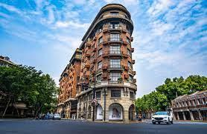
* Đường **Wukang Road** - một con đường gắn liền với lịch sử lâu đời của Thượng Hải. Ở đây các ngôi nhà cổ xen kẽ nhau với kiến trúc xưa. Khu dinh thự này từng là nơi ở của nhiều người nổi tiếng trong lịch sử Trung Quốc, bao gồm cả những diễn viên nổi tiếng.

Quý khách ăn tối tại nhà hàng***.*** Và di chuyển ra sân bay làm thủ tục check in chuyến bay **MU5705** bay lúc **23:05 về Hà Nội lúc 01:20 +#1** Đoàn về đến sân bay **Nội Bài**

Đoàn về đến sân bay **Nội Bài**, xe đón đoàn đưa về điểm hẹn. Kết thúc chương trình./

***Kết thúc – Hẹn gặp lại***

*Hành trình trên có thể thay đổi thứ tự sao cho hợp lý nhưng đảm bảo sẽ cung cấp đầy đủ các điểm tham quan*

**GIÁ TOUR TRỌN GÓI:**

***(Giá dành cho đoàn 24 khách người lớn trở lên, đơn vị VNĐ )***

|  |  |  |  |
| --- | --- | --- | --- |
| **NGÀY KHỞI HÀNH** | **GIÁ TOUR** | **GIÁ TRẺ EM**  **(Từ 2 – dưới 10 tuổi)** | **PHÒNG ĐƠN** |
| **Tháng 11: 01, 08, 15, 22, 29** | **20.990.000** | **19.990.000** | **3.800.000** |
| **Tháng 12: 06, 13, 20, 27** | **20.990.000** | **19.990.000** | **3.800.000** |
| **Tết Dương lịch: 30/12** | **23.990.000** | **21.590.000** | **4.500.000** |

|  |  |
| --- | --- |
| **DỊCH VỤ BAO GỒM** | **DỊCH VỤ KHÔNG BAO GỒM** |
| - Vé máy bay theo chương trình Hà Nội - Thượng Hải // Thượng Hải - Hà Nội.  - Khách sạn theo chương trình tiêu chuẩn 4 sao địa phương (2 người / phòng tại khách sạn, lẻ khách ở 3 kê extra bed hoặc sẽ ghép chung khách khác – *lưu ý 1 đêm tại Trấn cổ Ô Trấn không có phòng cho 3 người nên dựa vào tình hình thực tế phía công ty sẽ sắp xếp ghép hợp lí nhất có thể)*  - Ăn các bữa theo chương trình (mức 40NDT – 80 NDT/bữa chính gồm 8 món + 1 canh)  - Xe ô tô đưa đón theo chương trình.  - Vé vào cửa các điểm thăm quan theo chương trình.  - Visa đoàn vào Trung Quốc cho người Việt Nam  - Trưởng đoàn và HDV theo chương trình.  - Nước uống trên ô tô 1 chai/người/ngày.  - Bảo hiểm du lịch với mức đền bù cao nhất 10,000USD.  - Quà tặng của công ty: Mũ | - Chi phí làm hộ chiếu  - Tiền tip cho lái xe và HDV 6USD/1 người/1 ngày  - Chi phí cá nhân như đồ uống giặt là...  - Đồ uống tại các bữa ăn  - Các chi phí chưa bao gồm  - Hóa đơn VAT  - Phụ phí phòng đơn  - Hành lý quá cân |

**GHI CHÚ:**

**+ Đối với trẻ em dưới 18 tuổi (Chưa qua SN), khi làm visa cửa khẩu phải có bản scan GKS kèm theo (dù bố mẹ có đi cùng hay ko đi cùng đều phải cung cấp)**

**+ Nếu Bố/mẹ không đi cùng con, thì cần làm giấy Ủy quyền là con sẽ đi cùng ai trong đoàn (Cung cấp họ tên + số HC).**

**+ Khi nhập cảnh trẻ em chỉ cần mang theo GKS bản sao có dấu đỏ (cầm theo cả giấy Ủy quyền viết tay của bố mẹ đề phòng TH cần sử dụng đến)**

**Trong trường hợp chính sách visa đoàn TQ thay đổi hoặc bị trượt visa đoàn, khách hàng cần thanh toán thêm phí phụ thu là 1.500.000VND/1 người để làm visa lẻ (Visa dán) khi còn đủ thời gian. Nếu khách hàng không thanh toán thêm phí phụ thu visa lẻ thì sẽ hủy phạt theo quy định. (Phụ phí visa lẻ có thể thay đổi khi trung tâm visa thông báo thay đổi)**

**HC không có ngày, tháng sinh không làm được visa đoàn. Đề nghị quý khách làm visa lẻ.**

* Giá tính cho trẻ em ngủ chung giường với bố mẹ, nếu Quý khách có yêu cầu ngủ riêng cho trẻ em vui lòng thanh toán 100% giá tour.
* Giá áp dụng cho khách hàng từ 10 tuổi đến 69 tuổi, từ 70 tuổi trở lên sẽ đóng thêm chênh lệch cho mức phí bảo hiểm cao cấp, từ 70 tuổi cần làm giấy cam kết đủ sức khỏe để tham gia tour.
* Do tính chất là đoàn ghép khách lẻ, Công ty sẽ có trách nhiệm thu nhận khách cho đủ đoàn (từ 10 khách người lớn trở lên) thì đoàn sẽ khởi hành đúng lịch trình. Nếu số lượng đoàn dưới 10 khách, Công ty sẽ thông báo cho khách và sẽ thỏa thuận lại ngày khởi hành mới, hoặc hoàn trả lại toàn bộ số tiền cho khách đã thanh toán trước đó
* Trong trường hợp chỉ có 1 khách (người lớn) đi với 1 trẻ em dưới 10 tuổi (không có chế độ giường riêng), Quý khách vui lòng thanh toán theo giá người lớn để bé có chế độ giường riêng
* Trường hợp Quý khách không được xuất cảnh và nhập cảnh vì lý do cá nhân (như hình ảnh, thông tin giấy tờ trong bản gốc bị mờ, không rõ ràng, passport hết hạn, không đúng quy định,…) Công ty sẽ không chịu trách nhiệm và sẽ không hoàn trả tiền tour. Hướng dẫn viên Công ty sẽ hỗ trợ và tìm biện pháp giải quyết tốt nhất cho Quý khách, mọi chi phí phát sinh do khách hàng chi trả
* Giá có thể thay đổi khi hàng không tăng phụ thu nhiên liệu và phí visa thay đổi
* Chương trình và giờ bay có thể thay đổi tuỳ theo ngày khởi hành cụ thể
* Quý khách vui lòng không bỏ qua các điểm shopping chỉ định trong chương trình.
* Hộ chiếu phải còn thời hạn sử dụng trên 6 tháng (Tính từ ngày khởi hành)
* Chương trình có thể thay đổi thứ tự theo tình hình thực tế, nhưng vẫn bảo đảm đi đầy đủ điểm tham quan
* Suốt hành trình quý khách không được tự ý rời đoàn
* Nếu quý khách có người nhà tại nước sở tại muốn đi theo chương trình, vui lòng liên hệ với **công ty du lịch** trước khi khởi hành.
* Đối với trường hợp khách làm phẫu thuật thẩm mỹ khuôn mặt, bắt buộc phải làm lại hộ chiếu. Trường hợp khách không làm lại hộ chiếu công ty sẽ không chịu trách nhiệm về vấn đề xuất nhập cảnh của khách. Mọi chi phí về hủy phạt dịch vụ khách hàng sẽ phải tự chịu trách nhiệm.

**Thủ tục xin visa đoàn**

1. Scan mặt hộ chiếu

2. Ảnh chân dung nền trắng 4x6, không đeo trang sức, tóc tai gọn gàng

Chú ý:

+ Khách mới làm HC chưa được 6 tháng cần khai báo là hộ chiếu làm lần đầu hay hộ chiếu làm cấp lại

+ Khách dưới 15 tuổi scan kèm Giấy Khai Sinh (Check xem đi cùng bố mẹ không)

+ HC khách không có năm sinh không làm được visa đoàn

**Lưu ý:**

- Trẻ em dưới 15 tuổi cần scan kèm giấy khai sinh và phải mang theo giấy khai sinh bản sao có dấu đỏ hoặc bản trích lục khi đi tour để làm thủ tục xuất nhập cảnh.

- Trẻ em dưới 15 tuổi không đi cùng bố và mẹ cần làm giấy ủy quyền du lịch nước ngoài có dấu của địa phương. Gửi bản scan cho công ty du lịch làm thủ tục visa và mang theo bản gốc khi đi tour để làm thủ tục xuất nhập cảnh.

· **\*\*Trong những trường hợp khách quan như : khủng bố, thiên tai…hoặc do có sự cố, có sự thay đổi lịch trình của các phương tiện vận chuyển công cộng như : máy bay, tàu hỏa…thì Công ty sẽ giữ quyền thay đổi lộ trình bất cứ lúc nào vì sự thuận tiện, an toàn cho khách hàng và sẽ không chịu trách nhiệm bồi thường những thiệt hại phát sinh**.**

**TRÂN TRỌNG CẢM ƠN!**